Administración de usuarios y grupos I
NOTA1: Debes conectarte como un usuario administrador para poder realizar las siguientes actividades.
NOTA2: Los nombres de los usuarios y los grupos en algunos sistemas Linux NO aceptan mayúsculas.

- Crear 2 grupos de usuarios, uno llamado “asir” y otro llamado “crey”
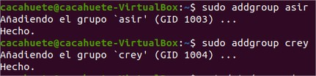

- Cambiar los GID de “asir” y “crey” por 2001 y 2002 respectivamente

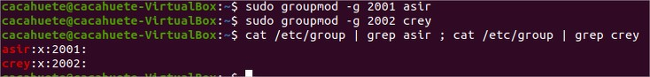
- Crear un nuevo grupo llamado “profesores” con GID 2000

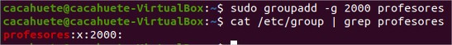
- Crear un usuario llamado “juan” cuyo grupo principal/por defecto sea “crey”. ¿Se crea el directorio por defecto?
- Crear un usuario llamado “maría” cuyo grupo principal/por defecto sea “asir” y su directorio /home/maría
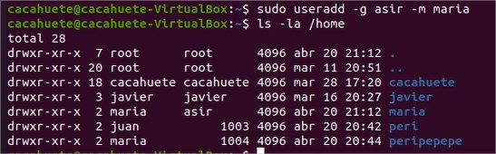

- Crear un usuario llamado “marta” cuyo grupo principal por defecto sea “profesores”, su directorio /home/marta y que pertenezca además a los grupos “crey” y “asir”
- Asigna los siguientes nombres a los usuarios que has creado:
  - Juan = “Juan Pérez Pérez”
  - María = “María González Pérez”
  - Marta = “Marta Villafranca Roma”
- ¿Cómo comprobarías que se han creado todos los usuarios y que su grupo por defecto es crey(1001) para juan, asir(1002) para maría y profesores(2000) para marta?.
- Comprueba que el grupo crey y asir tienen como miembros también a “marta”
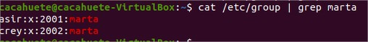

- ¿Cómo sabrías si los usuarios juan, maria y marta tienen una contraseña asignada?
- Asígnale a “marta” la contraseña “marta22”
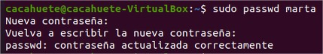

- Muestra por pantalla a que grupos pertenece “marta”

- Crear un directorio “profes” en “/home” y modificar el usuario “marta” para que su directorio HOME sea “/home/profes” (se puede hacer todo con un comando).

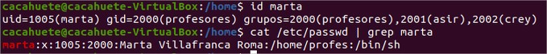
De un solo comando
- Comprueba en el fichero “/etc/passwd” que se ha cambiado el directorio HOME, y a continuación conéctate como el usuario “marta”, ejecuta el comando “cd” y comprueba que el directorio al que va por defecto ahora es “/home/profes”.
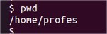

- Cierra el shell del usuario “marta” para volver al shell del usuario administrador
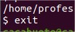

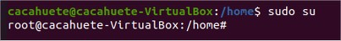

- Cambia el shell del usuario “juan” a “sh”

- Conéctate como si fueras el usuario “juan”. ¿Ves alguna diferencia? ¿Has podido conectarte?
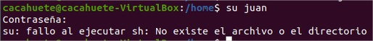

- Cierra el shell del usuario “juan” para volver al shell del usuario administrador
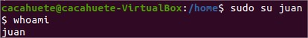

- Indica qué orden/es has tenido que ejecutar para obtener la información

Usuario | Nombre grupo principal al que pertenece el usuario | Nombre de los grupos suplementarios de los que el usuario es miembro
juan | crey | Asir,profesores
maría | asir
marta | profesores | crey, asir

- Borra los grupos que has creado (crey, asir y profesores). ¿Has podido borrarlos? ¿Por qué crees que sucede esto?

- Borra los grupos que has creado (crey, asir y profesores). ¿Has podido borrarlos? ¿Por qué crees que sucede esto?

FORCE -f

- Borra los usuarios que has creado (juan, maria y marta) haciendo que se borren también de forma automática sus directorios HOME

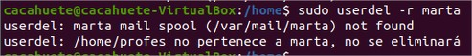

- Intenta de nuevo borrar los grupos creados (crey, asir y profesores)

